How to Access Student/Family Access- Skyward
Cómo acceder al acceso para estudiantes/ familias: Skyward

Go to www.galenaparkisd.com  - Go to Student/Parent tab  - Find Family Access Link  Once you have clicked on the Skyward Family Access you will see the login screen. Enter your login and password. If you do not know it or you have forgotten your Login/Password, Click on Forgot Your Login/Password.  Vaya a www.galenaparkisd.com  - Vaya a la pestaña Estudiante / Padre  - Buscar enlace de acceso familiar  Una vez que haya hecho clic en Skyward Family Access, verá la pantalla de inicio de sesión. Ingrese su nombre de usuario y contraseña. Si no lo sabe o ha olvidado su nombre de usuario / contraseña, haga clic en ¿Olvidó su nombre de usuario / contraseña? | 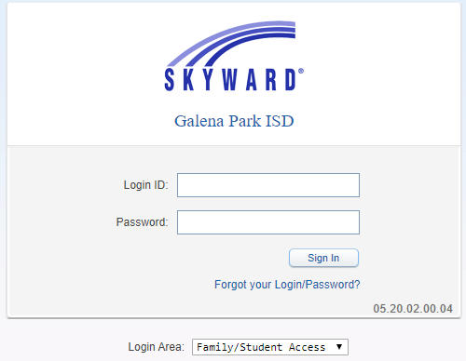
Shortly after you have submitted your request, you will receive an email with your login information. Step by step instructions are outlined below.  Poco después de haber enviado su solicitud, recibirá un correo electrónico con su información de inicio de sesión. Las instrucciones paso a paso se describen a continuación. | 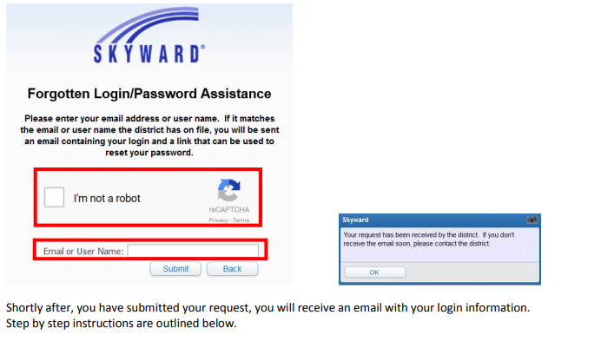
Easy Access Tabs: To the left of the screen are the Easy Access tabs. The options shown here may change, depending on the time of the school year.  Pestañas de acceso fácil:  A la izquierda de la pantalla están las pestañas de fácil acceso. Las opciones que se muestran aquí pueden cambiar, dependiendo de la época del año escolar. | 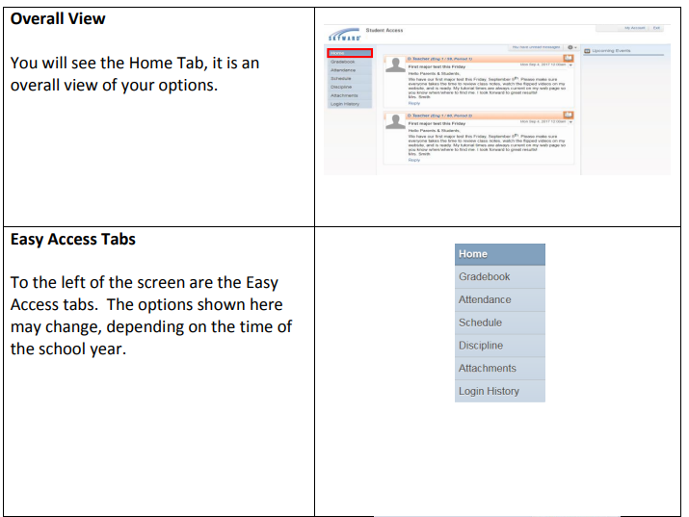
Message Center:  The middle section of the screen displays the Message Center. This enables easy communication shared by teachers. You can communicate with the teachers by clicking on Reply at the end of the message.  Centro de mensajes:  La sección central de la pantalla muestra el Centro de mensajes. Esto permite una comunicación sencilla compartida por los profesores. Puede comunicarse con los profesores haciendo clic en Responder al final del mensaje. | 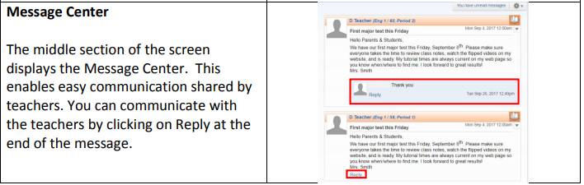
Upcoming Events:  The right side of the screen lists all of the upcoming events.  Próximos Eventos:  El lado derecho de la pantalla enumera todos los próximos eventos. | 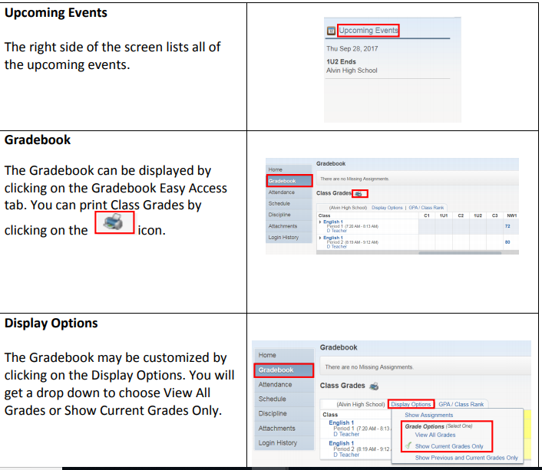
Gradebook:
The Gradebook can be displayed by clicking on the Gradebook Easy Access tab. You can print Class Grades by clicking on the Icon.

Libro de calificaciones:
El libro de calificaciones se puede mostrar haciendo clic en la pestaña Acceso fácil del libro de calificaciones. Puede imprimir las calificaciones de la clase haciendo clic en el icono.

Displays Options:
The Gradebook may be customized by clicking on the Display Options. You will get a drop down to choose View All Grades or Show Current Grades Only.

Muestra las opciones:
El libro de calificaciones se puede personalizar haciendo clic en Opciones de visualización. Aparecerá un menú desplegable para elegir Ver todas las calificaciones o Mostrar solo las calificaciones actuales.

Attendance:  Click the Attendance tab to view Attendance information.  Asistencia:  Haga clic en la pestaña Asistencia para ver la información de asistencia. | 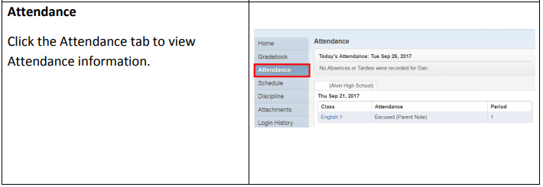
Grade Summary:  If you click on the grade, you will be able to see a grade summary report of the assignments.  Resumen de calificaciones:  Si hace clic en la calificación, podrá ver un informe de resumen de calificación de las tareas. | 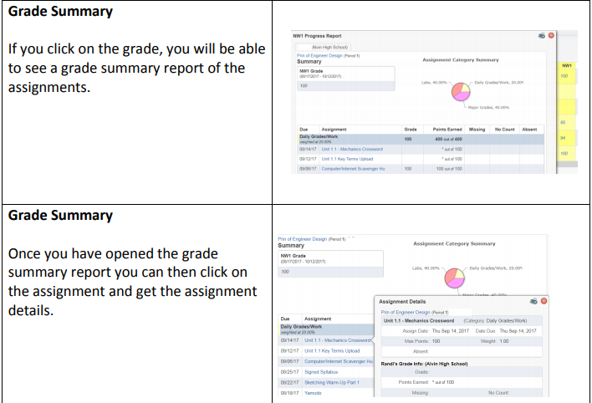
Grade Summary:
Once you have opened the grade summary report you can then click on the assignment and get the assignment details.

Resumen de calificaciones:
Una vez que haya abierto el informe de resumen de calificaciones, puede hacer clic en la tarea y obtener los detalles de la tarea.

STATE ASSESSMENT SCORES IN SKYWARD
State Test Scores  To see how your student scored on a state assessment (STAAR, EOC, TELPAS, etc), click the district links in the top right corner.  Puntajes de exámenes estatales  Para ver los resultados que obtuvo su estudiante en una evaluación estatal (STAAR, EOC, TELPAS, etc.), haga clic en los enlaces del distrito en la esquina superior derecha. | 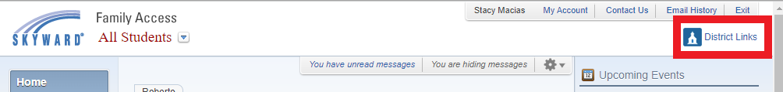
Click on TEA/Cambium Family Portal for your student. This will take you directly to the Texas Assessment Family Portal to see all your students' scores on state assessments. You will be directed first to the page for the most recent test scores. You can click on school years and look at past years test information.  Haga clic en TEA/Cambium Family Portal para su estudiante. Esto lo llevará directamente al Portal familiar de evaluaciones de Texas para ver los puntajes de todos sus estudiantes en las evaluaciones estatales. Primero será dirigido a la página de los puntajes de las pruebas más recientes. Puede hacer clic en años escolares y consultar la información de los exámenes de años anteriores. | 